INDICAÇÃO Nº 4450/2017

Sugere ao Poder Executivo Municipal reparo em aparelho de Academia ao Ar Livre, localizada no cruzamento da Rua São Domingos com a Rua Angelim Geada, no bairro Sartori.

Excelentíssimo Senhor Prefeito Municipal,

Nos termos do Art. 108 do Regimento Interno desta Casa de Leis, dirijo-me a Vossa Excelência para sugerir que, por intermédio do Setor competente, seja executado reparo em aparelho de Academia ao Ar Livre, localizada no cruzamento da Rua São Domingos com a Rua Angelim Geada, no bairro Sartori.

Justificativa:
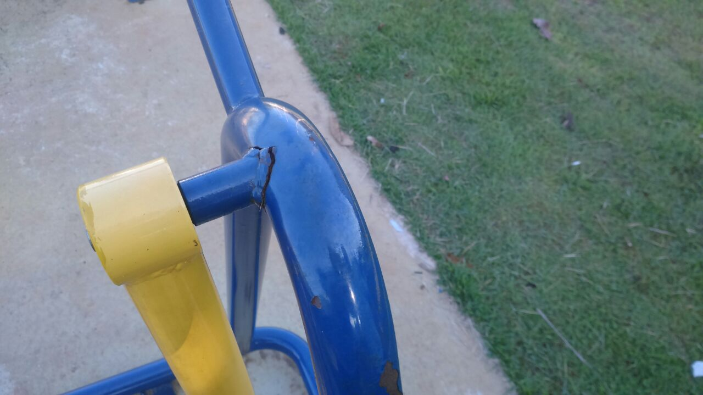
Conforme reivindicação de moradores do referido bairro, solicitamos que a prefeitura proceda alguns reparos junto aos aparelhos existentes da Academia ao Ar Livre instalada no cruzamento da Rua São Domingos e Rua Angelim Geada, no bairro Sartori, uma vez que as soldas “se soltaram”, por assim dizer. Pedimos urgência no possível atendimento desta indicação.

Plenário “Dr. Tancredo Neves”, 11 de maio de 2.017.

JESUS VENDEDOR

-Vereador / Vice Presidente-

